Муниципальное бюджетное общеобразовательное учреждение
«Асекеевская средняя общеобразовательная школа»
Асекеевского района Оренбургской области

Характеристика школьного музея

1. Наименование - школьный музей
2. Профиль музея – историко-краеведческий музей.
3. Название и тематика разделов экспозиции
Стремление лучше знать историю родного края, чтоб затем активно участвовать в его развитии, благородное чувство уважения к славным боевым и трудовым подвигам земляков, желание постичь человеческие взаимоотношения, традиции – все это вызвало повышенный интерес к поисково-исследовательской деятельности учащихся нашей школы, а в последующем привело к созданию в 2002 году школьного историко- краеведческого музея.
В 2003 году музею, за большую поисково-исследовательскую общественно полезную работу, присвоено звание – «Школьный музей».
Краеведческий музей МБОУ Асекеевская СОШ занимает комнату 20 кв.м.
В музее представлены экспозиции: «История школы», «История Асекеевского района», «История села Асекеева», «История Оренбуржья».
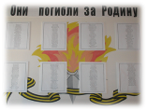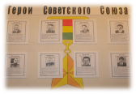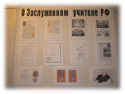
Большой объем материала собран музеем к 60-летию Победы в Великой Отечественной войне. Отдельный стенд «Они погибли за Родину» посвящен нашим землякам, которые пали смертью храбрых на фронтах войны. В нашей школе чтят и помнят учителей-участников Великой Отечественной войны, им посвящен отдельный стенд в музее. Следующий стенд посвящен нашим землякам Героям Советского Союза. Помнят и чтят участника Великой Отечественной войны, Заслуженного учителя РФ Сафи З.Г.
4. Краткая характеристика фондов музея, учет и хранение материалов
Фонды краеведческого музея представляют собой собрание различных предметов, соответствующих профилю и тематике музея и поделены на две группы:
- основной – 229 подлинных предметов материальной и духовной культуры;
- вспомогательный – 714 предметы-копии точно воспроизводящие подлинники и научно-вспомогательные материалы.
В общей классификации музейных предметов основной фонд подразделяется на четыре группы. Особую значимость занимает первая группа - это вещевые предметы. К ним относятся:
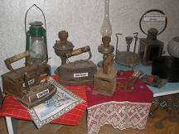
1) орудия труда:
- деревянный ткацкий станок,
- железнодорожный фонарь,
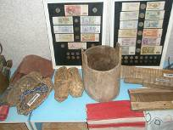
- пила вертикальная,
2) домашняя утварь:
- утюги (1873 – 1963 гг.),
- ступа для прядения (1936г),
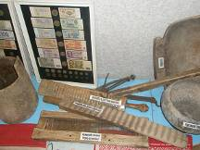
- макитры (1874 -1889 гг.),
- лапти (1801 г),
- читек,
- керосиновые лампы,
- керогаз,
- гладильные доски;
К группе вещевых памятников относится:
- бюст В.И.Ленина
- монеты, денежные бумажные знаки, разнообразные значки, собранные юными нумизматами школы.
Вторую группу материалов основного фонда составляют письменные источники:
- письма Кутлахметова Н.С. с фронта Великой Отечественной войны,
- коран 1911 года выпуска,
- табель учета успеваемости от 1934г.
К основному фонду отнесены письма, письменные воспоминания, военные билеты, орденские книжки, грамоты, благодарственные письма 1941-1945г.г. от командования воинских частей.
Третью группу памятников основного фонда составляют изобразительные источники:
- фотографии участников войны 1941-1945 гг. села и тружеников тыла,
- карта Ленинградской области 1968г.
Четвёртую группу представляют:
- пластинки с записью песен Гражданской и Великой Отечественной войн,
- фильмы о жизни села и школы, снятые школьниками,
- картины, написанные выпускниками школы
Все эти материалы основного фонда – вещевые, письменные, изобразительные, фото - и кинодокументы – являются базовым материалом для раскрытия каждой экспозиции музея, служат необходимым первоисточником для раскрытия профиля музея – краеведческого.
Разнообразен по своему составу и вспомогательный фонд музея.
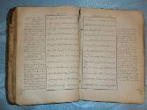
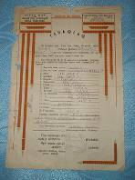
Важное место в экспозициях отводится копиям фотографий и картин, запечатлевших историю родного края, родного села. В музее представлен макет татарской избы.
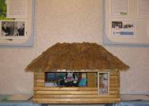

К вспомогательному фонду относятся пояснительные материалы: карты, планы, диаграммы, схемы, таблицы, презентации, составленные и оформленные самими учащимися в процессе учебных и внеклассных занятий. Оформлены альбомы: «Орденоносцы села Асекеево», «Ветераны Великой Отечественной войны», «Труженики тыла»; «Выпускники школы»;
рукописные книги: "И помнит мир спасенный...", «Родные истоки», «Великая Отечественная война в судьбе моей семьи».
За 22-летний период своего существования в музее накопилась огромная коллекция творческих работ учащихся: сочинения, рефераты, эссе, доклады, выступления на научно-практических конференциях, ответы на вопросы викторин российских, краевых, районных, школьных конкурсов.
Таким образом, работая и пополняя фонды, преследуется две неразрывно связанные между собой цели: сохранение музейного фонда и привлечение учащихся к осмысленной, целенаправленной, познавательной деятельности.
Только единство этих аспектов определяет смысл данной работы.
Ответственность за сохранность фондов несет директор школы Шахмеева Т.И. Персональная ответственность возлагается на руководителя музея Шаяхметову Г.М. В музее нет взрывоопасных предметов, холодного оружия, предметов из драгоценных металлов.
Основным документом учета и охраны музейных предметов является Книга учета основного фонда (инвентарная книга). В своей работе мы используем три группы документов.
1. Научно-учетная документация:
а) акты приема-сдачи документов;
б) книга учета основного фонда;
в) книга учета научно-вспомогательного фонда.
2. Справочный аппарат состоит из системы карточек, позволяющих быстро обнаружить существование памятника в фондах, его местонахождение.
Основные виды вспомогательных картотек:
инвентарные (с основными сведениями, соответствующими инвентарной книге, с указанием шифров и места хранения);
тематические (по тематике коллекций);
именные (с характеристиками конкретных лиц).
3. В систему учета музейных предметов включаются акты приема музейных предметов на хранение в музей, журнал передвижки музейных экспонатов.
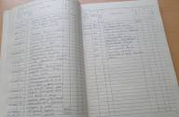
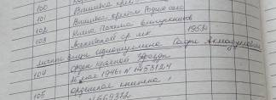
При поступлении материалов в музей составляется акт поступления. Этот документ юридически оформляет принадлежность данного предмета музею и закрепляет права музея на него. После оформления акт заверяется директором школы.
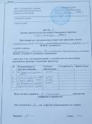
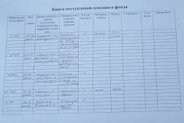
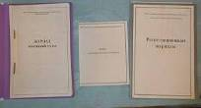

5. Роль музея в образовательном процессе;
организация исследовательской деятельности
Школьная практика выработала большое число методических приемов, видов и форм учебной работы в музее, материалы которого систематически привлекаются на уроках истории, обществознания, основ государства и права, литературы, ОБЖ, географии.
Занятия с использованием музейных средств, связаны друг с другом, составляют единое «поле» познавательной деятельности школьников:
1. Получение учащимися «готовых» знаний со слов учителя или экскурсовода (экскурсия – лекция в музее, лекция в классе с использованием музейных предметов).
2. Самостоятельное приобретение знаний, обеспечивающее условия для более активной познавательной работы учащихся (школьники в процессе учебного исследования делают «открытия» для себя).
3. Углубленный исследовательский поиск, представляющий научный интерес (ученики выступают в роли юных ученых-исследователей).
Экспозиция «Никто не забыт, ничто не забыто…», посвящённая Великой Отечественной войне используется на уроках истории. Ребята знакомятся с фронтовыми фотографиями, письмами, снимками, сделанными в дни войны, смотрят презентации, альбомы, рассказывающие о подвиге земляков на фронте и в тылу. В каждом экспонате – дыхание тех героических и трудных дней. Восприятие учебного материала с использованием музейных экспонатов становится более активным: из слушателей школьники превращаются в «исследователей» исторических документов, представленных в музее.
Такие уроки дают возможность поддерживать постоянный интерес ребят к изучаемой теме, обеспечивают высокий эмоциональный накал урока, «погружают» учащихся в атмосферу событий прошлого, формируют их личную позицию по отношению к изучаемым событиям, учебному материалу.
Занятия, проходящие в музее с использованием экспозиции «Предметы старины», позволяют учащимся глубже познакомиться со специально подобранными в определённой системе экспонатами и документами исторического прошлого родного края: макета татарской избы, предметов быта, орудий труда.
Экспозиция "История села» развивает у учащихся любознательность, познавательный интерес к изучению истории села, воспитывает любовь к малой Родине. Учащиеся знакомятся с населением села Асекеево, историей и развитием сельскохозяйственных предприятий, используя материалы экспозиции. Урок дает старт для исследовательской работы, чтобы сравнить село в начале своей истории и в настоящее время.
Материалы экспозиций широко используются во время учебных занятий в начальных классах, в среднем звене и старшей школе, на уроках по разным предметам.
Во время проведения уроков используются различные приёмы работы: рассказ учителя, самостоятельное ознакомление учащимися с отдельными экспонатами, комментированное чтение документов и текстов, сравнительный анализ, беседа, обмен мнениями, прослушивание ученических сообщений, повторное обращение к ранее изученным материалам. Получили распространение и занятия семинарского типа, когда заслушиваются и обсуждаются доклады, сообщения и рефераты старшеклассников, подготовленные по материалам школьного музея.
Планомерное и систематическое использование материалов школьного музея способствует воспитанию патриотов родной земли – своей малой Родины, людей неравнодушных не только к прошлому, но, главное, к настоящему и будущему, как Оренбуржья, так и России.
В тесной связи с урочной выступает и внеклассная деятельность школьного музея, проводимая руководителем музея, педагогами, учащимися школы.
6. Экскурсионно-просветительская и методическая работа
Среди различных видов учебной и внеурочной работы особенно важное место занимают экскурсии.
Экскурсии подразделяются на обзорные, предусматривающие общее ознакомление с музеем; тематические, проводимые по конкретной теме с использованием экспонатов одного или нескольких музейных разделов.
Преподаватели школы практикуют учебные экскурсии (по программе предмета): вводные, предваряющие изучение многочасового раздела учебной программы, например, тема «Великая Отечественная война 1941-1945 гг.»,
и внеурочные (внепрограммные), и заключительные, предусматривающие завершающий характер.
7. Анализ за 2018-2019 учебный год общественно полезной деятельности музея, работы актива, совета музея и формы их деятельности
Для рациональной организации краеведческой и музейной работы в нашем музее создан Совет школьного музея. Возглавляет Совет музея директор школы Шахмеева Т.И. Для организации плодотворной работы из числа активистов при музее созданы поисковая, фондовая, экскурсионная и экспозиционные группы.
Поисково-собирательная группа организует работу по комплектованию фондов.
Фондовая группа отвечает за учет и хранение фондов музея, ведет документацию. Экскурсионная группа разрабатывает обзорные, тематические, учебные экскурсии.
Работа музея ведется по утвержденной директором школы программе «Память».
В 2018-2019 учебном году организовано 5 выставок, 36 экскурсий. Наши экспозиции просмотрели более 800 посетителей. Много добрых и хороших слов они оставили в журнале отзывов.
К 100-летию комсомола была организована встреча с ветеранами комсомола.
На форум к закрытию Года волонтера подготовили проект «Патриотическое воспитание школьников»
Приняли активное участие на мероприятиях посвященных 30-летию вывода войск из Афганистана: встреча с участником войны Гадылгареевым В.Г., военно-патриотическая игра «Эхо времен», митинг памяти и д.р.
Приняли участие и победили в областном детском фольклорно-этнографическом фестивале «Радуга-2019».
В апреле ко дню рождения Г.Тукая организовали литературную гостиную и флешмоб.

8. Оснащение музея техническими средствами
Руководит музеем с 2009 года заведующая школьной библиотекой Шаяхметова Гульфия Муссеевна и поэтому актив музея разрабатывает и создает рекламную продукцию о школьном музее (плакат, буклет, электронная презентация музея) в школьной библиотеке, где имеются необходимые для работы технические средства (компьютер, сканер, принтер, фотоаппарат).
9. Взаимодействие музея ОУ с государственными, общественными музеями, архивами, научно-исследовательскими учреждениями, общественными организациями и объединениями и др.;
Связь музея с ветеранами, краеведами, государственными и общественными организациями помогает в воспитании юных граждан.
В преддверии дня Победы организовали поздравление ветеранов Великой Отечественной войны Ф.Г.Терентьева и Кутлугильдина И.С.
Организовали экскурсию в Дом-музей Героя СССР Ахметшина Я.А. в село Кутлуево.
Проведены совместные мероприятия с сотрудниками районного архива: День открытых дверей архива, встреча в школьном музее, мероприятие, посвященное Году театра.
Совместные мероприятия с Народным музеем с Асекеева: День музеев, экскурсия в музей «Никто не забыт, ничто не забыто».
С работой школьного музея связаны и дела юных тимуровцев, оказывающих помощь ветеранам войны и труда, семьям погибших защитников Родины.
Учащиеся школы оказывают помощь администрации села в охране памятников истории и культуры, в посадке памятных аллей.
С музеем связаны многие школьные традиции: День Знаний, День Пожилых, День Родной школы. К этим праздникам готовятся выставки, проводятся экскурсии для учащихся и гостей.
10. Использование материалов музея в СМИ, научно-популярных и иных изданиях
Работа школьного музея освещается и на страницах районной газеты «Родные просторы».
1.Юнкоры газеты «ВКурсе». Полезная встреча.//№83, 27.10 2018г.
2. Игизбаева Г., Багаутдинова А Прикоснулись к истории Героя.//№97, 10.11.2018г.
3.Газизова Г. На волне памяти //№65, 19.09.2019г.
4.Г.Муратова.Архив –документальный клад.//№41, 13.06.2019г.
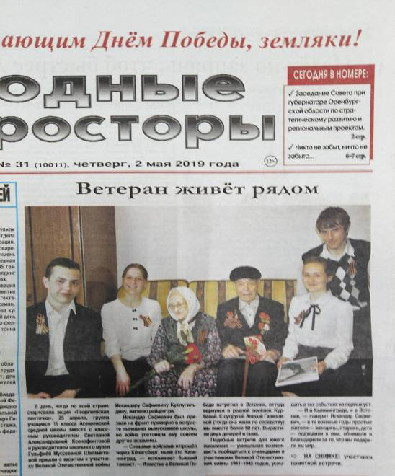
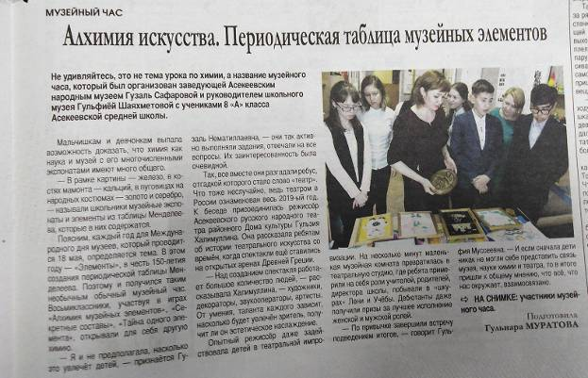
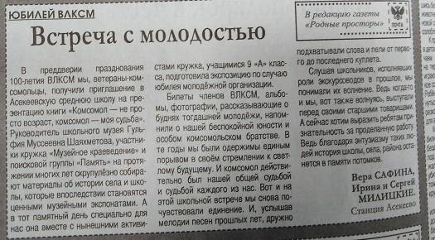
Участие в конкурсах в 2018-2019 учебном году
1. Багаутдинова Альмира, Игизбаеа Гузяль (10 кл.) – победители областного дистанционного конкурса презентаций «Краеведческий калейдоскоп»
2. Бакирова Ильвина (9а кл.) – Грамота победителя областной поисковой акции «Горячие точки истории. Сталинградская битва»
3. Валишина Алсу (9а кл.) – Грамота победителя областной поисковой акции «Горячие точки истории. Сталинградская битва»
4. Федулова Дарья (9а кл.) – Грамота победителя областной поисковой акции «Горячие точки истории. Сталинградская битва»
5. Фольклорный коллектив «Родник» - победитель областного детского фольклорно-этнографического фестиваля «Радуга-2019» (в номинации «Народные гуляния»)
6. Валишина Алсу (9а кл.) - призер областного дистанционного конкурса проектов и исследовательских работ «Исследователи Оренбуржья» (2 место)
7. Газизова Регина (9а кл.) - призер областного дистанционного конкурса проектов и исследовательских работ «Исследователи Оренбуржья» (2 место)
8. Гатаева Эмилия (9а кл.) - призер областной очно-заочной интеллектуальной игры по истории России и Оренбургского края «Эхо времен» (2 место)
9.Бакирова Ильвина (9а кл.) – призер регионального этапа всероссийского конкурса активистов школьного музейного движения (2 место)
10.Валишина Алсу (9а кл.) - призер областного дистанционного конкурса проектов и исследовательских работ «Исследователи Оренбуржья» (3 место)
11.Гатаева Эмилия (9а кл.) - призер областного дистанционного конкурса проектов и исследовательских работ «Исследователи Оренбуржья» (3 место)
12.Валишина Алсу (9а кл.) – награждена дипломом участника патриотической акции «Боль души моей - Афганистан»
13.Газизова Регина (9а кл.) – награждена дипломом участника патриотической акции «Боль души моей - Афганистан»
14.Гатаева Эмилия (9а кл.) – награждена дипломом участника патриотической акции «Боль души моей - Афганистан»
15.Федулова Дарья, Чугунова Виктория (9а кл.) – награждены дипломом участника патриотической акции «Боль души моей - Афганистан»
16.Валишина Алсу (9а кл.) – диплом участника регионального этапа всероссийского конкурса активистов школьного музейного движения
17.Игизбаева Гузяль(10кл.) – диплом участника регионального этапа всероссийского конкурса активистов школьного музейного движения
18.Бакирова Ильвина, Газизова Регина, Гатаева Эмилия, Федулова Дарья, Чугунова Виктория (9а кл.) - финалисты областной очно-заочной интеллектуальной игры по истории России и Оренбургского края «Эхо времен»
19.Шаяхметова Г.М. – награждена дипломом участника патриотической акции «Боль души моей - Афганистан»
23.Шаяхметова Г.М. – награждена Почетной грамотой за активное участие в областной социально-патриотической акции «Боль души моей - Афганистан»
Таким образом, наш музей вносит достойную лепту в воспитание патриотизма учащихся и помогает воспитать в наших детях чувство достоинства и гордости, ответственности и надежды, раскрывает истинные ценности семьи, нации и Родины.

13.12.2019г. Руководитель музея: Гульфия Муссеевна Шаяхметова

